WYBRANE PROPOZYCJE PROGRAMOWE

Nat Geo People

styczeń 2016 r.

Luksusowe hotele: Shelbourne
The Shelbourne
Premiery w poniedziałki, od 4 stycznia, od godz. 21:00
(6x30 min.)
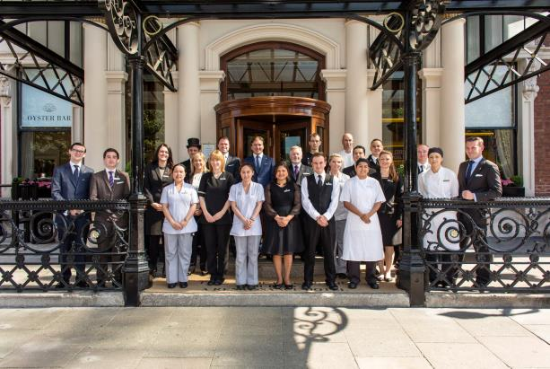
To już blisko od dwustu lat hotel Shelbourne jest sercem miasta dla mieszkańców Dublina. To miejsce było świadkiem wielu historycznych wydarzeń i gościło znakomite osoby - dygnitarzy, członków królewskich rodzin, rewolucjonistów, światowych przywódców oraz znanych na całym świecie celebrytów. Ekipie Nat Geo People jako pierwszej jak dotąd, udało się wejść z kamerami do budynku hotelu i porozmawiać z jego pracownikami, by pokazać widzom, na co mogą liczyć goście, przebywając w jednym z najbardziej luksusowych miejsc na świecie. Czy czują się jak
w raju? Oglądajcie „Luksusowe hotele: Shelbourne”.

JAK LUDZIE PIERWOTNI
Living Wild
Premiery w czwartki, od 14 stycznia, o godz. 22:00
(10x60 min.)
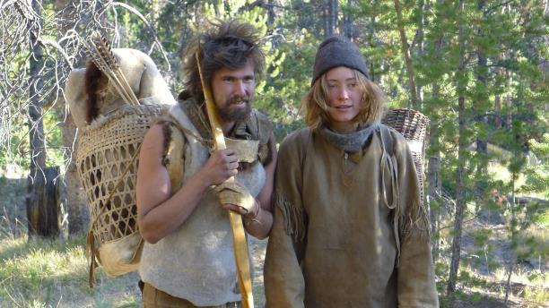
Przez ostatnie 20 lat Lynx mieszka w lasach północno-zachodniej Ameryki. Ta mająca obecnie 45 lat kobieta, odchodziła od współczesnej cywilizacji stopniowo, by opanować do perfekcji prehistoryczne umiejętności niezbędne do przetrwania. Lynx lubi dzielić się swoją wiedzą i pokazywać prymitywne, ale skuteczne, rozwiązania, dlatego co roku spotyka się z grupą studentów z całego świata. Przez pięć miesięcy uczą się eliminowania z życia konsumpcjonizmu i udogodnień XXI wieku. Zastępują materiały
i tworzywa sztuczne skórami, metalami, drewnem i krzemieniem, by żyć jak nasi przodkowie przed tysiącami lat. Bez namiotów, latarek, śpiworów, noży, a nawet zapałek, wyposażeni tylko w rzeczy wytworzone przez nich samych z dostępnych w naturze surowców, bohaterowie rozpoczynają niesamowitą przygodę, wyruszając w dzicz, by za wszelką cenę przetrwać.

NIEZWYKŁE KOBIETY – POD ŻAGLAMI
Team SCA: No Ordinary Women
Premiery w czwartki, od 21 stycznia, o godz. 21:00
(4x60 min.)
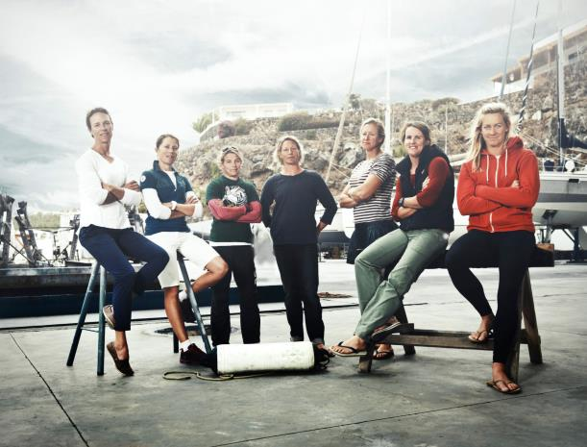
„Niezwykłe kobiety – pod żaglami” to inspirująca seria, prezentująca życie jedenastu zdeterminowanych kobiet, których głównym celem jest udział
w najtrudniejszych żeglarskich regatach dookoła Ziemi – Volvo Ocean Race. Trwająca ponad dziesięć miesięcy wyprawa wymaga od jej uczestników przede wszystkim wiedzy i kondycji, ale także silnego charakteru i zgranego zespołu. Czy piękne i eteryczne z natury kobiety poradzą sobie na pokładzie żaglowca w tak wymagających warunkach? Poznajcie kobiety, które jako pierwsze w historii, wzięły udział w największym wyzwaniu dla żeglarzy,
stworzyły wyjątkową ekipę i pokonały swoje ograniczenia.
UCIEC OD CYWILIZACJI 2
Live Free or Die 2
Premiery w niedziele, od 24 stycznia, o godz. 18:00
(10x60 min.)
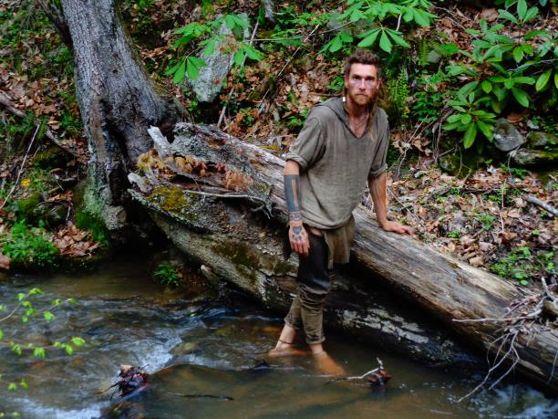
Ekipa serii „Uciec od cywilizacji” śledzi sześciu członków amerykańskiej subkultury, żyjących z wyboru na pustyniach,
w górach i na bagnach w różnych częściach Stanów Zjednoczonych. Świadomie rezygnują z udogodnień technicznych, do przetrwania wykorzystując jedynie swoją intuicję i narzędzia pozyskane z natury. Bohaterowie muszą mierzyć się z atakami czarnych niedźwiedzi, zamieciami, komarami, ulewnymi deszczami i nie dają sobie żadnego prawa do korzystania z pomocy tanich, łatwo dostępnych prawie w każdym sklepie, preparatów i narzędzi. Mimo tak wielu niebezpieczeństw, ich celem jest samowystarczalność. Ale to właśnie pokonywanie własnych słabości
i chęć stoczenia równej walki z matką naturą jest ich motywacją, by odrzucić współczesne realia i być wolnym.

www.natgeopeople.pl

Kontakt prasowy:

Izabella Siurdyna
FOX International Channels Poland
PR Manager
Tel .(+48 22) 378 27 94
e-mail: izabella.siurdyna@fox.com

Natalia Rogaczewska
Charyzma. Doradcy Komunikacji Biznesowej
tel. (+48) 531 090 949
email: n.rogaczewska@twojacharyzma.pl

